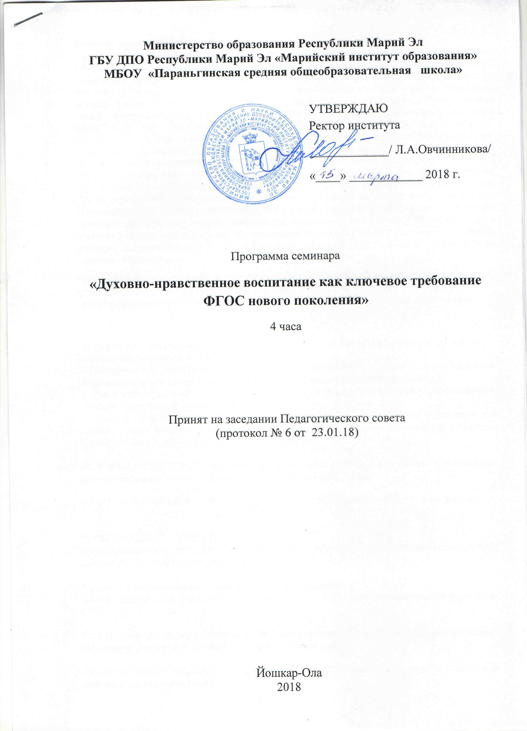

Предмет семинара (актуальность):
Наше общество нуждается в подготовке широко образованных, высоко нравственных людей, обладающих не только знаниями, но и достойными чертами личности. В современном мире маленький человек живет и развивается, окруженный множеством разнообразных источников сильного воздействия на него как позитивного, так и негативного характера, которые ежедневно обрушиваются на неокрепший интеллект и чувства ребенка, на еще только формирующуюся сферу нравственности. Вооружение нравственными знаниями важно и потому, что они не только информируют ребенка о нормах поведения, утверждаемых в современном обществе, но и дают представления о последствиях нарушения норм или последствиях данного поступка для окружающих людей. Введение нового федерального образовательного стандарта – это требование сегодняшнего дня, что значительно повышает ответственность образовательного учреждения, так как формы организации образовательного процесса, чередование урочной и внеурочной деятельности в рамках реализации образовательной программы определяет образовательное учреждение. Образовательный процесс и внеурочная деятельность направлены на формирование общей культуры, духовно-нравственное, гражданское, социальное, личностное и интеллектуальное развитие учащихся, их саморазвитие, самосовершенствование, обеспечивающие социальную успешность, развитие творческих, физических способностей, сохранение и укрепление здоровья обучающихся
Цель семинара – повышение профессиональной компетентности заместителей директоров по УВР и ВР, классных руководителей, учителей общеобразовательных учреждений по духовно-нравственному воспитанию обучающихся в урочной и неурочной деятельности.
ЗАДАЧИ:
1. Представить педагогические позиции по проблеме духовно-нравственного воспитания школьников в условиях ФГОС.
2. Познакомить с различными методами формирования УУД в воспитательной системе и развитие ключевых компетенций в рамках духовно-нравственного воспитания.
3. Распространить опыт работы учителей школы по духовно-нравственному воспитанию в урочной и внеурочной деятельности.
4. Показать значение духовно-нравственного воспитания в образовательной учреждении для успешной социализации детей, воспитания духовности и нравственности через различные формы и виды урочной и внеурочной деятельности.

ЦЕЛЕВАЯ АУДИТОРИЯ: заместители директоров по УВР и ВР, классные руководители, педагогические работники образовательных организаций.

МЕТОДЫ ИЗУЧЕНИЯ: теоретические, практические (аналитико-рефлексивная работа)
ТРЕБОВАНИЯ К СЛУШАТЕЛЯМ:
иметь базовый теоретический и практический опыт работы в области духовно-нравственного воспитания, осознанную потребность в обучении
В результате обучения на семинаре слушатель должен:
ЗНАТЬ: современные требования проведения уроков и внеурочных мероприятий в условиях ФГОС.
УМЕТЬ: определять эффективные педагогические технологии по духовно-нравственному воспитанию учащихся в урочной и внеурочной деятельности.
ВЛАДЕТЬ: педагогическими приемами и способами проведения уроков и внеурочных мероприятий в условиях внедрения ФГОС.
Дата и время проведения: 15.03.2018г.
План семинара
№ | Содержание работы |  | Формы работы |  | Время |  |  |  |  | Ответственный
1. | Актуальность, цель и задачи семинара |  | Выступление |  | 8.30-8.35 |  |  |  |  | Сиразиев А.А., директор школы
2. | «Духовно — нравственное воспитание школьников как один из аспектов современной системы образования» |  | Доклад |  | 8.35-8.55 |  |  |  |  | Сафина Л.Н., зам.директора по ВР
3.Открытые уроки
3.1. | «Международный туризм. Религиозный туризм» |  | Урок географии. (10б класс) |  | 9.00 – 9.45 |  |  |  |  | Учитель географии  Тухватуллина Г.Х.
3.2. | «Ю.Яковлев. Рассказ «Рыцарь Вася» |  | Урок внеклассного чтения.  (6б класс) |  | 9.00 – 9.45 |  |  |  |  | Учитель русского зыка и литературы Сафина Н.И.
3.3. | «Природные уникумы Урала» |  | Урок географии. (8а класс) |  | 9.00 – 9.45 |  |  |  |  | Учитель географии  Сиразиева Т.Я.
3.4. | Модуль “Основы мировых религиозных культур”. “Религия и мораль. Нравственные заповеди в религиях мира” |  | Урок ОРКСЭ. (4 класс) |  | 9.00 – 9.45 |  |  |  |  | Учитель обществознания  Сафина Л.Н.
3.5. | Модуль «Основы светской этики». «Образцы нравственности в культуре Отечества» |  | Урок ОРКСЭ. (4 класс) |  | 9.00 – 9.45 |  |  |  |  | Учитель начальных классов  Буйских Е.Н.
3.6. | Модуль “Основы исламской культуры”. “Отношение к старшим” |  | Урок ОРКСЭ.  (4 класс) |  | 9.00 – 9.45 |  |  |  |  | Учитель начальных классов  Хаметова А.З.
3.7. | «Весна в нашем крае. Сложные предложения с союзами кунам, тунам» |  | Урок марийского государственного языка.  (5 класс) |  | 9.00 – 9.45 |  |  |  |  | Учитель марийского государственного языка Гордеева М.А.
3.8. | “Абдулла Алиш. Сказка “Сертотмас үрдәк” | Урок татарской литературы. (5а класс) |  |  | 9.00 – 9.45 |  |  |  | Учитель родного (татарского) языка и литературы  Ахматгазизова Э.М.
3.9.  3.10 | «Мастерство исполнителя» | Урок музыки. (4г класс) |  |  | 9.00 – 9.45 |  |  |  | Учитель музыки  Сабирзянова В.В.
3.9.  3.10 | «Мир добрых соседей» | Урок ОДНК. (5б класс) |  |  | 9.00 – 9.45 |  |  |  | Учитель истории и обществознания Борисова Э.В.
4.Внеурочные мероприятия
4.1. | Классный час. «Добрый человек в доброте проживет весь век»  (3г класс) |  |  |  | 10.00 -10.45 |  |  | Классный руководитель, учитель начальных классов  Сунгурова Е.П.
4.2. | Классный час. «Поговорим о доброте»  (1в класс) |  |  |  | 10.00 -10.45 |  |  | Классный руководитель, учитель начальных классов  Сабирова Г.Ю.
4.3. | Классный час. «Верный друг»  (5в класс) |  |  |  | 10.00 -10.45 |  |  | Классный руководитель, учитель химии Михеева Н.В.
4.4. | Классный час. «Вечные ценности Долг, Совесть»  (9а класс) |  |  |  | 10.00 -10.45 |  |  | Классный руководитель, учитель русского языка и литературы  Панова Л.С.
4.5. | Классный час. «Человек среди людей»  (10а класс) |  |  |  | 10.00 -10.45 |  |  | Классный руководитель, педагог-психолог Нигматуллина Э.И.
4.6. | Классный час. «900 дней блокады»  (7в класс) |  |  |  | 10.00 -10.45 |  |  | Классный руководитель, учитель истории и обществознания  Татаринова В.Р.
4.7. | Мероприятие. “Давайте делать добрые дела»  (2а класс) |  |  |  | 10.00 -10.45 |  |  | Учитель английского языка Бушкова Э. Г.
4.8. | Мероприятие. «Великие люди и достопримечательности Великобритании» (5а класс) |  |  |  | 10.00 -10.45 |  |  | Учителя английского языка Гайсина Р.М., Саляхова Г.З.
4.9. | Спортивная игра. «Папа, мама, я – спортивная семья» (4 класс) |  |  |  | 10.00 -10.45 |  |  | Учителя физической культуры Габдрахманов Ф.Г., Сафин И.И.
5.Творческая мастерская
5.1 | Секция «Духовно — нравственное воспитание младших школьников»
5.1.1. | Духовно-нравственное воспитание во внеурочной деятельности с использованием художественной литературы |  |  | Выступление |  |  | 11.00- 11.10 | Сунгурова Е.П., учитель начальных классов МБОУ «Параньгинская СОШ»
5.1.2. | Воспитание нравственных ценностей у младших  школьников - |  |  | Выступление |  |  | 11.10-11.20 | Сабирова Г.Ю., учитель начальных классов МБОУ «Параньгинская СОШ»
5.1.3. | Методы духовно-нравственного воспитания  обучающихся на уроках английского языка |  |  | Выступление |  |  | 11.20-11.30 | Бушкова Э.Г., учитель английского языка МБОУ «Параньгинская СОШ»
5.1.4. | Воспитание нравственных качеств на уроках  физической культуры |  |  | Выступление |  |  | 11.30-11.40 | Сафин И.И., учитель физической культуры
5.1.5. | Духовно-нравственное развитие обучающихся  через приобщение к мировым религиозным культурам на уроках ОРКСЭ и обществознания |  |  | Выступление |  |  | 11.40-11.50 | Сафина Л.Н., учитель обществознания МБОУ «Параньгинская СОШ»
5.1.6. | Экологические аспекты духовно-нравственного  воспитания |  |  | Выступление |  |  | 11.50-12.00 | Буйских Е.Н., учитель начальных классов МБОУ «Параньгинская СОШ»
5.1.7. | Нравственные аспекты в преподавании курса  ОРКСЭ в модуле «Основы исламской культуры» |  |  | Выступление |  |  | 12.00-12.10 | Хаметова А.З., учитель начальных классов МБОУ «Параньгинская СОШ»
5.1.8. | Привитие интереса к изучению иностранного языка |  |  | Выступление |  |  | 12.10-12.20 | Гайсина Р.М., учитель английского языка МБОУ «Параньгинская СОШ»
5.2. | Секция «Духовно-нравственное воспитания учащихся средней школы»
5.2.1. | Воспитание ценностного отношения к природе,  окружающей среде на уроках физики |  |  | Выступление |  |  | 11.00- 11.10 | Шайхутдинов Н.Н.,учитель физики МБОУ «Параньгинская СОШ»
5.2.2. | Роль школьного курса географии и биологии  духовно-нравственном воспитании учащихся |  |  | Выступление |  |  | 11.10-11.20 | Тухватуллина Г.Х., учитель географии МБОУ «Параньгинская СОШ»
5.2.3. | Роль родного языка в нравственном воспитании  учащихся |  |  | Выступление |  |  | 11.20-11.30 | Гордеева М.А., учитель марийского государственного языка МБОУ «Параньгинская СОШ»
5.2.4. | Роль родного языка в воспитании  общечеловеческих ценностей учащихся - учитель родного (татарского) языка и литературы |  |  | Выступление |  |  | 11.30-11.40 | Галиуллина Н.Р., учитель родного (татарского) языка и литературы МБОУ «Параньгинская СОШ»
5.2.5 | Воспитание любви к природе на уроках русского  языка и литературы |  |  | Выступление |  |  | 11.40-11.50 | Панова Л.С., учитель русского языка и литературы МБОУ «Параньгинская СОШ»
5.2.6. | Роль уроков ИКН в духовно-нравственном  воспитании личности |  |  | Выступление |  |  | 11.50-12.00 | Шайхутдинова Л.Р., учитель истории и обществознания МБОУ «Параньгинская СОШ»
5.2.7. | Тема доброты на уроках литературы |  |  | Выступление |  | 12.00-12.10 |  | Сафина Н.И., учитель  русского языка и литературы МБОУ «Параньгинская СОШ»
5.2.8. | Духовно-нравственное воспитание на уроках  английского зыка в младших классах |  |  | Выступление |  | 12.10- 12.20 |  | Саляхова Г.З., учитель английского языка МБОУ «Параньгинская СОШ»
6. | Подведение итогов |  |  |  |  |  | 12.20-12.30 | Зам.директора по ВР Сафина Л.Н.
ИТОГО |  |  |  |  |  |  | 4 часа
Учебно-методическое обеспечение курса
ОБОРУДОВАНИЕ: компьютер, проектор для показа презентации
ДИДАКТИЧЕСКИЕ МАТЕРИАЛЫ:
- Технологические карты уроков, мероприятий, занятий кружков, классных часов в соответствии с требованиями ФГОС
- Компьютерная презентация уроков, мероприятий, занятий кружков, классных часов

ЛИТЕРАТУРА:
Нормативные документы
1. Концепция духовно-нравственного развития и воспитания личности гражданина России /А.Я. Данилюк, А.М. Кондаков, В.А. Тишков. - М.: Просвещение, 2011.
2.Национальная образовательная инициатива «Наша новая школа»: утверждено Президентом Российской Федерации Д. Медведевым 04. 02. 2010. № Пр - 271 [Текст] // Официальные документы в образовании.- 2010. - № 9. - С. 5 - 12.
3.Государственные образовательные стандарты нового поколения в контексте формирования нравственных и духовных ценностей обучающихся: Резолюция принятая участниками конференции [Текст] // Вестник образования России. - 2008. - № 5. - С. 71 - 74.
4.Федеральный государственный образовательный стандарт начального общего образования [Текст] / Министерство образования и науки Российской Федерации. - М.: Просвещение, 2010. – 31с. - (Стандарты второго поколения).

1. Александрова, В. Г. Возрождение духовных традиций гуманной педагогики [Текст] // Педагогика. - 2008. - № 6. - С. 42 - 47.
2. Власова, Т. И. Духовно - нравственное развитие современных школьников как процесс овладения смыслом жизни [Текст] / Т. И. Власова // Педагогика. - 2008. - № 9. - С. 108 – 113
3. Гликман, И. З. Практический аспект нравственного воспитания [Текст] / И. З. Гликман // Народное образование. - 2010. - № 5. - С. 259 - 263.
4. Григорьев, Д. Социальное и духовное в воспитании человека [Текст] / Д. Григорьев // Воспитательная работа в школе. - 2009. - № 10. - С. 23 - 27.
5. Губанова, Е. В. Духовно - нравственное развитие и воспитание личности гражданина России [Текст] / Е. В.Губанова, Ю. Б. Пушнова // Воспитание школьников. - 2011. - № 5. - С. 8 - 14.
6. Данилюк, А. Я. Духовно - нравственное развитие младших школьников [Текст] / А. Я. Данилюк // Педагогика. - 2008. - № 9. - С. 88 - 92.
7. Алиев, М. Н. Воспитание нравственно - волевых качеств у детей средствами физической культуры [Текст] / М. Н. Алиев // Педагогика. - 2008. - № 1. - С. 67 - 73.
8. Кольчугин, С. Е. Обычаи, мораль, право: Задания для старшей школы [Текст] / С. Е. Кольчугин // Преподавание истории в школе. - 2009. - № 4. - С. 34 - 37.
9. Козлов, А. В. О формировании нравственной культуры школьников: на уроках физкультуры [Текст] / А. В. Козлов // Физическая культура в школе. - 2009. - № 3. – 61 - 62.
10. Строганова Л.В. [Беседы на тему нравственности для младших школьников]: методический материал / Л. В. Строганова // Строганова Л. В. Классные часы, беседы для младших школьников и подростков (воспитание толерантности) / Л. В. Строганова. - М., 2007. - с.33-75.
11. Щетнева О. П. Программа нравственного воспитания младших школьников "Преображение" / О.П. Щетнева // Практика административной работы в школе. - 2006. - N 8. - c.46-49
12. Обернихина Г.А. Методическое пособие для учителя (поурочные разработки к учебнику А.В. Кураева «Основы православной культуры»). Под редакцией А.Я. Данилюка.
13. Марченко О.Н. Методическое пособие для учителя (поурочные разработки к учебнику Д.И. Латышиной, М.Ф. Муртазина «Основы исламской культуры»).
14. Левитский А. В. Методологические особенности преподования комплексного учебного курса «Основы религиозных культур и светской этики. Учебно-методическое пособие, Екатеренбург «Институт развития образования», 2011
15. Алоева, Марина Андреевна. Классные часы в 5-7 классах: методический материал / М.А. Алоева; ред. Г.Н. Сибирцова. - 8-е изд. - Ростов н/Д: Феникс, 2003, 2007, 2008. - 320 с.: ил. - (Сердце отдаю детям). - Национальный проект "Образование"
16. Сценарии проведения классных часов в 5-7 классах, объединенных проблемами нравственности, духовности, патриотического воспитания учащихся, формирования здорового образа жизни, профилактики правонарушений среди несовершеннолетних. Для классных руководителей
17. Сгибнева Е.П. Классные часы в средней школе: Практическое пособие / Е.П. Сгибнева. - 2-е изд., М.: Айрис-Пресс, 2005. - 159 с.

